课程及讲师简介

课程大纲
一、居间的基本法律知识
二、房地产中介权利与义务
三、签订中介服务合同的注意事项
四、违反法律法规所承担的责任
- 中介如何通过法律途径维权或应对

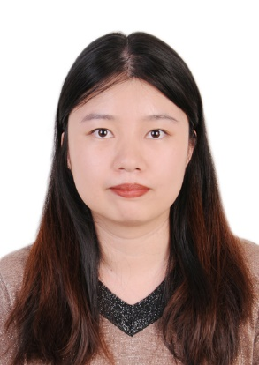
● 讲师：林嘉敏
背景：广州市房地产中介协会法务专员
个人简介：现任职广州市房地产中介协会法务组，处理二手房交易纠纷投诉业务，熟悉房地产交易流程及房地产相关法律法规；在协会任职期间，组织调解工作，接待来访市民咨询投诉，解答关于二手房交易的相关问题，能够有热情、有耐心地解答群众的问题，高效率、高质量地完成经办的案件。

